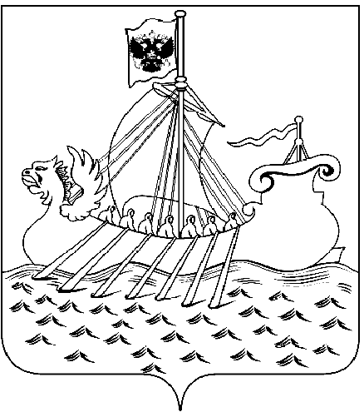  Департамент  образования и науки  Костромской области  ул. Ленина, 20, г. Кострома, 156013,  тел. (4942) 51 34 16, факс (4942) 31 42 71  E-mail: obrn@adm44.ru  ОКПО 00095680 ОГРН 1024400521111  ИНН/КПП 4401004835/440101001  от « 17 » 08. 2022 г. № 6062  На №____от________2022 г. |  | Руководителям  муниципальных органов управления образованием  Костромской области
О направлении информации

Департамент образования и науки Костромской области сообщает, что 26 августа 2022 года в рамках областной августовской конференции работников образования будет проходить секции для работников дошкольного образования по теме «Образ современного педагога дошкольного образования. Воспитательный аспект».
К участию в конференции приглашаются специалисты муниципальных образований, курирующие дошкольное образование, специалисты и методисты муниципальных методических служб, руководители и старшие воспитатели образовательных организаций Костромской области, реализующих программы дошкольного образования.
Место проведения: детский технопарк «Кванториум» Кострома, ул. Локомотивная, д.2.
Формат проведения: в очном и дистанционном формате.
Время работы секции: с 10.00 до 13.00 час.
Ссылка для подключения к трансляции для дистанционного участия
http://www.eduportal44.ru/deko/SitePages/Трансляции.%20Август%202022.aspx .
Форма предварительной регистрации участников секции для очного участия по ссылке: https://forms.yandex.ru/u/62fca07640bd659bbc6e2250/.
Контактное лицо: Кученко Елена Вадимовна, заведующий отделом сопровождения дошкольного образования, телефон: 8 (4942) 31 77 91.
Приложение: на 2 л. в 1 экз.

Директор департамента И.Н. Морозов

Волкова Анастасия Николаевна
Тел.8 (4942) 31-17-61

Приложение 1.

Программа секции
для работников дошкольного образования по теме:
«Образ современного педагога дошкольного образования. Воспитательный аспект».

Время | Тема | ФИО спикера/выступающего
10.00 – 10.10 | Приветственное слово. | Волкова Анастасия Николаевна, главный специалист-эксперт департамента образования и науки Костромской области
10.10 – 10.30  10.30 – 10.50 | Идеология дошкольного воспитания. История и современность.  Антология мыслей о воспитании (практикум) | Кайтанова Наталья Васильевна, методист отдела сопровождения дошкольного образования ОГБОУ ДПО «КОИРО»  Кученко Елена Вадимовна, заведующий отделом сопровождения дошкольного образования ОГБОУ ДПО «КОИРО»
10.50 – 11.00  11.00 – 11.10 | Воспитание будущего воспитателя. Профессиональная подготовка в педагогическом колледже.  Обсуждение запроса на содержательные аспекты профессиональной подготовки будущих специалистов дошкольного образования. | Шурыгина Светлана Эдуардовна, заведующая практикой ОГБПОУ Шарьинский педагогический колледж Костромской области»  Кученко Елена Вадимовна, заведующий отделом сопровождения дошкольного образования ОГБОУ ДПО «КОИРО»
 | Среда, как фактор воспитания. Идеологическая работа в ДОО.
11.10 – 11.20 | Единство семьи и детского сада в вопросах духовно-нравственного воспитания детей дошкольного возраста | Филатова Татьяна Александровна, старший воспитатель МАДОУ города Костромы «Детский сад № 8»
11.20 – 11.40 | Социальное партнерство, как ресурс воспитания детей с ОВЗ | Нужная Светлана Анатольевна, старший воспитатель МБДОУ города Костромы «Детский сад № 44»  Жеребцова Татьяна Михайловна, старший воспитатель МДОУ детский сад № 7 компенсирующего вида города Галича Костромской области
11.40 – 11.50 | Уклад ДОО: воспитываем детей вместе. | Лобанова Татьяна Геннадьевна, старший воспитатель МБДОУ города Костромы «Детский сад № 27»
11.50 – 12.00 | Общность интересов – воспитательный потенциал развития педагогического коллектива. | Козлова Людмила Александровна, заведующий МДОУ детский сад № 3 «Родничок» городского округа город Буй Костромской области
12.00 – 12.20 | Методическая копилка. Варианты событий, направленных на идеологическое сплочение коллектива (практикум). | Кученко Елена Вадимовна, заведующий отделом сопровождения дошкольного образования ОГБОУ ДПО «КОИРО»
12.20 – 12.30 | Идеологическая сплоченность на уровне муниципалитета. Единство подходов. | Юдина Наталья Владимировна, главный специалист отдела образования администрации городского округа город Волгореченск Костромской области
12.30 – 12.45 | Портрет современного воспитателя (практикум). | Кученко Елена Вадимовна, заведующий отделом сопровождения дошкольного образования ОГБОУ ДПО «КОИРО»
12.45 – 12.55 | Открытый микрофон.
12.55 – 13.00 | Подведение итогов работы секции. Принятие резолюции

Приложение 2.

Квоты количества участников секции в рамках августовской педагогической конференции по теме:
«Образ современного педагога дошкольного образования.
Воспитательный аспект».
26 августа 2022 года

Муниципальное образование | Количество участников
Город Буй | 5
Город Волгореченск | 4
Город Галич | 6
Город Кострома | 33
Город Шарья | 2
Костромской район | 7
Красносельский район | 5
Город Нерехта и Нерехтский район | 6
Островский | 2
Итого: | 70

